Riigimetsa Majandamise keskus Teie
rmk@rmk.ee Meie 28.08.2024 nr KES 1-11/24-12
heiki.ärm@rmk.ee

Taotlus

AS Tootsi Turvas omab maavara kaevandamise keskkonnaluba KMIN-070 Lavassaare ja Elbu turbatootmisalal turba kaevandamiseks ja vee erikasutuse keskkonnaluba L.VV/326254 kuivendusvee juhtimiseks Maima peakraavi ja Audru jõkke.

Seoses WaterLands projektist rahastatavate märgalade taastamistöödega Lavassaare ja Elbu turbatootmisala Siunina väljakute vahetus läheduses tõstetakse veetaset lodualal ja meil kaob ära võimalus juhtida kuivendusvett läbi lodu (veetase tõuseb kõrgemaks, kui see oleks vajalik isevoolse kuivenduse tarbeks.

Kuna loduala tulevikus enam kasutada ei saa, siis oleme sunnitud kuivendusvee puhastamiseks rajama uue settebasseini.

Turbatootmisala mäeeraldise teenindusmaa piires selleks ruumi kahjuks ei ole, seega pöördun RMK poole, et rentida ca 0,5 ha maad Audru metskond 54 kinnistul tunnusega 18801:003:0173.
Eeldatav settebasseini ala on toodud joonisel 1. ning täpsem eeldatav asukoht joonisel 2

Joonis 1
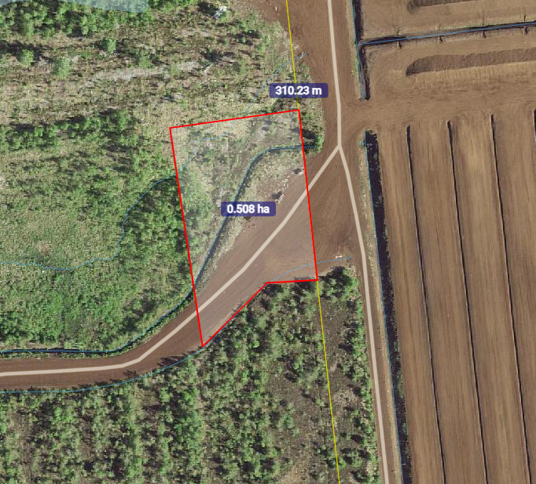

Joonis 2
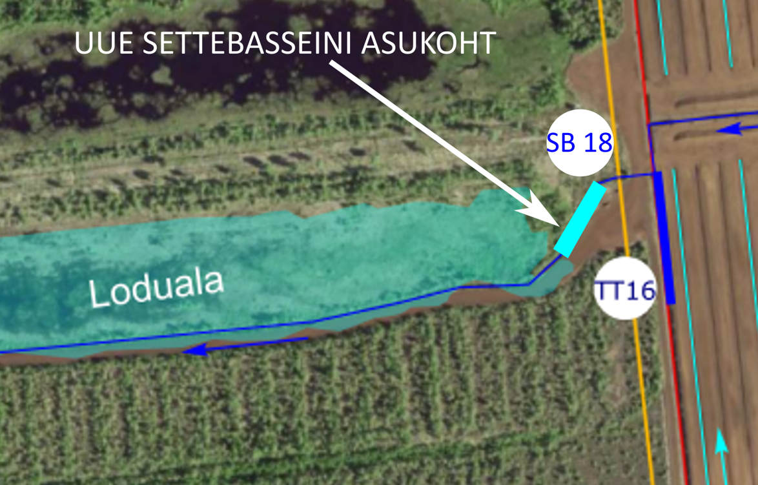

Kaevandamise projekti koostab OÜ Fodiente mäeinsener, Mikk Sarv.
Juhul, kui maarendilepingu sõlmimiseks on vaja lisainfot või materjale, siis palun andke teada ning edastame kogu vajaliku teabe.

Lugupidamisega,

Evelin Krekker
Keskkonna ja tööohutuse juht
AS Tootsi Turvas

